GB14444—2006《涂装作业安全规程 喷漆室安全技术规定》

1 范围
本标准规定了涂漆工艺中各类喷漆室的通用安全技术要求。
本标准适用于使用易燃或可燃涂料喷漆室的设计、制造、安装、检验、使用、维修和监督管理。使用水性涂料的喷漆室可参照执行。
2 规范性引用文件
下列文件中的条款通过本标准的引用而构成为本标准的条款。凡是注日期的引用文件，其随后所有的修改单（不包括勘误的内容）或修订版均不适用于本标准，然而，鼓励根据本标准达成协议的各方研究是否可使用这些文件的最新版本。凡是不注日期的引用文件，其最新版本适用于本标准。
GB4385 | 防静电鞋、导电鞋技术要求（GB4385－1995，neq ISO 8782－1：1989）
GB6514－1995 | 涂装作业安全规程 涂漆工艺安全及其通风净化
GB7231 | 工业管路的基本识别色和识别符号和安全标识（GB7231－1987，neq ISO 508－1：1966）
GB7691—2003 | 涂装作业安全规程 安全管理通则
GB8978－1996 | 污水综合排放标准
GB12367 | 涂装作业安全规程 静电喷漆工艺安全
GB14443 | 涂装作业安全规程 涂层烘干室安全技术规定
GB16297 | 大气污染物综合排放标准
GB17888.1 | 机械安全 进入机器和工业设备的固定设施 第1部分 进入两级平面之间的固定设施的选择（GB17888.1－1999，eqv ISO/DIS 14122-1：1996）
GB17888.2 | 机械安全 进入机器和工业设备的固定设施 第2部分 工作平台和通道（GB17888.2－1999，eqv ISO/DIS 14122-2：1996）
GB17888.3 | 机械安全 进入机器和工业设备的固定设施 第3部分 楼梯、阶梯和护栏（GB17888.3－1999，eqv ISO/DIS 14122-3：1996）
GB17888.4 | 机械安全 进入机器和工业设备的固定设施 第4部分 固定式直梯（GB17888.4－1999，eqv ISO/DIS 14122-4：1996）
GB50058 | 爆炸和火灾危险环境电力装置设计规范
GBJ87 | 工业企业噪声控制设计规范
GBJ140 | 建筑灭火器配置设计规范
3 术语和定义
按GB/T 14441-1993中规定的术语以及下列术语和定义适用于本标准。
3.1 喷漆室 spray booth
一个完全封闭或半封闭的、具有良好机械通风和照明设备的、专门用于喷涂涂料的房间或围护结构体。室内气流组织能防止漆雾、溶剂蒸气向外逸散、并使其集中安全引入排风系统。
3.2 喷漆房 spray room
专用于进行喷漆作业的带强制通风的全封闭建筑物。整个喷漆房是喷漆区的一部分。
喷漆房不同于喷漆室。
3.3 喷漆区 painting area
由于喷漆作业而存在危险量的易燃和可燃性蒸气、漆雾、粉尘或积聚可燃性残存物的区域。
3.4 流平区 flash-off area
喷漆作业后的一个开放或封闭区域，在该区域内使漆膜均匀并释放出溶剂蒸气。
3.5 控制风速 control speed of flow
在操作人员呼吸带高度上与主气流垂直的断面平均风速。
3.6 干扰气流 irregular flow
影响控制风速的一切气流。
3.7 过喷 overspray
喷涂过程中漆雾未喷涂在工件上的现象。
3.8 干式喷漆室 spray booth, dry type
应用碰撞、纤维过滤或静电作用等机理，除去排风气流中过喷物的喷漆室。
3.9 湿式喷漆室 spray booth, wet type
应用水或其他液体介质洗涤作用，除去排风气流中过喷物的喷漆室。
4 喷漆区范围
4.1 喷漆区应包括以下范围：
（a）喷漆室或喷漆房内部及与其相连接的排风系统内部；
（b）喷漆流水线上封闭的内部空间；
（c）涂料直接喷到的其他地方。
4.2 除4.1条外，喷漆作业尚存在有危险量的易燃、可燃性蒸气、漆雾等的区域，如与喷漆室相连的流平室及地沟、地坑等低洼区，应划入喷漆区范围。
5 基本要求
5.1 喷漆作业应限于在本标准定义的喷漆室、喷漆房或喷漆区内进行。
5.2 喷漆室的设置应符合GB6514－1995中对喷漆作业场所要求的规定。
5.3 喷漆室应设置安全通风装置和去除漆雾装置。
5.4 喷漆作业人员工作时，工作场所空气中有毒物质容许浓度应符合GB6514－1995中5.2.1的规定。
5.5 喷漆室排入大气中的有机溶剂蒸气，应达到GB16297的有关规定。
5.6 大型喷漆室除应配置排风系统外，还应配置送风系统，冬季送风温度不应低于12℃。
5.7 静电喷漆室的安全应符合GB6514－1995和GB12367中对静电喷漆室的要求。
5.8 喷漆室所在建筑物应按GBJ140的规定配置灭火器材。
5.9 在连续喷漆作业中的大型喷漆室、流平室、供调漆室应设自动灭火系统。
5.10大型喷漆室宜设置多点可燃气体检测报警仪，其报警浓度下限值应调整在所监测的可燃气体浓度(体积)爆炸极限下限的25%。
6 电气设备和点火源
6.1 概述
6.1.1 喷漆区为1区爆炸危险区域（见GB50058）。
6.1.2 喷漆区内不应设置电气设备，如工艺有特殊要求时，应符合GB50058和本章的规定。
6.1.3 静电喷漆器具应符合GB12367的有关要求。
6.1.4 喷烘两用喷漆室应符合第9章的要求。
6.1.5 喷漆区和爆炸危险区域2区（见GB50058）内不应设置有引起明火、火花的设备和外表超过喷涂涂料自燃点温度的设备。
6.1.6 产生火花或炙热金属颗粒的设备，设置在2区内时，应是全封闭型或防爆型的。
6.2 喷漆区的电气设施
喷漆区的电气接线和设备应符合爆炸危险场所1区的规定。
6.3 喷漆区附近的电气设施
喷漆区附近的电气接线和设备应按照6.3.1至6.3.4的规定分类。
6.3.1 喷漆作业在顶部封闭、但侧面或前部开口的喷漆室或喷漆房进行，任何位于喷漆室或喷漆房外但位于附录A图A.1和图A.2规定区域的电气接线和设备应符合2区爆炸危险区域的规定。
附录A图A.1和图A.2表示的2区爆炸危险区域应从喷漆室或喷漆房的开口侧面或前部边缘以如下规定延伸：
（1）如排风系统与喷漆设备连锁，则2区爆炸危险区域应在喷漆室或喷漆房的开口侧面或前部水平延伸1.5m，垂直延伸1m，见附录A图A.1。
（2）如排风系统不与喷漆设备连锁，则2区爆炸危险区域应在喷漆室或喷漆房的开口侧面或前部水平延伸3m，垂直延伸1m，见附录A图A.2。
此处，连锁是指只有排风系统运行且能达到设计要求的功能，喷漆设备才能运行，如排风系统停止运行则喷漆作业自动停止。
6.3.2 如喷漆作业在顶部开放式喷漆室内进行，则位于喷漆室顶部上方1m空间范围内的任何电气接线和设备应符合2区爆炸危险要求。此外，位于该喷漆室任何方向上的开口处1m范围内的任何电气接线和设备应符合2区爆炸危险要求。
6.3.3 如喷漆作业限制在封闭的喷漆室或喷漆房内进行，则位于任何开口处1m内的任何电气接线和设备应符合2区爆炸危险要求，见附录A图A.3。
6.3.4 如果喷漆设备、喷枪清洁器、涂料容器置于有通风的区域且使可燃溶剂蒸气低于燃烧极限下限值（LFL）的25%时，任何开口容器和设备的1m范围内均为1区爆炸危险区。1区以外0.6m的范围内为2区。此外，开口容器和设备的地坪周边水平方向3m，高度0.5m范围内为2区，见附录A图A.4。
6.4 灯具
6.4.1 装在喷漆区的墙或天花板上，但在任何划定爆炸危险区域外部并用符合7.4要求的玻璃屏将其分割开的灯具，可采用常规型照明灯具。维修灯具应在喷漆区外部进行。见附录A图A.5。
6.4.2 装在喷漆区的墙或天花板上，在任何划定2区以内的应符合该区的防爆要求，并用符合7.4要求的玻璃屏隔开的灯具，见附录A图A.5。维修灯具应在喷漆区外部进行。
6.4.3 正在进行喷涂作业的喷漆区不应使用任何便携灯。如喷漆区内无法用固定灯具照明的区域，在使用便携灯具时应符合1区的要求。
7 结构和材质
7.1 室体
7.1.1 喷漆房的墙体、天花板、地坪，喷漆室的室体及与其相连的送风、排风管道应用不燃、难燃材料或组件建造。
7.1.2 室体内表面应平滑、连续而无棱角。
7.1.3 铝材不应用作喷漆室或喷漆房的结构支撑件、室体、排风管道。
7.2 输送机开口
输送机将工件送入、出口的门洞应尽可能小，能满足输送即可。
7.3 有动力车辆的移动
有动力车辆应在喷涂作业停止且通风系统仍然工作时，才能出入喷漆区并应符合9.7的规定。
7.4 照明玻璃屏
照明灯具屏或观察玻璃屏应采用安全型的：如经热处理的玻璃、夹有金属丝的玻璃、双层夹膜玻璃制成并应密封以使溶剂蒸气、过喷物、残余物限制在喷漆区内。灯具的玻璃屏应与灯具为一体，玻璃屏表面温度不应大于90℃。
7.5 作业人员出入口
大型喷漆室的内部高度不低于2m。室内任何操作位置至作业人员出口应畅通无阻，须设置一个或多个安全门，其宽度应不小于0.9m，门应向外开，保证人员安全撤离。
7.6 配套部件
7.6.1 干式漆雾去除装置、导流板、分布板、撞击板、均应采用不燃或难燃材料制备，并应方便取出，经常清理。
7.6.2 大型喷漆室送风系统所配置的加热器，无论何种类型，均不得布置在室体内。
7.6.3 喷漆室内所有金属制件（送排风管道和输送可燃液体的管道），应具有可靠的电气接地。
7.7 漆渣的处理
7.7.1 湿式以水为介质的喷漆室应设置气水分离器和集水池，气水分离器宜设置检修门，集水池宜设置稳定水位装置。
7.7.2 集水池内宜加入漆雾凝聚剂，并设置漆渣排口。
7.7.3 喷漆室污水排放应符合GB8978—1996第4章的规定。
8 通风
8.1 安全通风
喷漆室应设置安全通风系统。
经过喷漆室的排风量应保证所喷溶剂浓度低于燃烧极限下限值（LFL）的25%。
下面为计算该排风量方法的示例。
（a）喷涂作业中常用溶剂的燃烧极限下限值见附录B表B.1。表中给出每升溶剂的蒸气体积及空气体积的燃烧极限下限值体积分数。
（b）要确定将1L溶剂的蒸气稀释至其溶剂燃烧极限下限值（LFL）的25%所需的空气量（m³）可用式（1）计算：
4×(100-LFL)×V₁
LFL
V₂＝ （1）
式中：
V₂——每升溶剂需要的稀释空气量，单位为立方米（m³）
LFL—— 溶剂的燃烧极限下限值
V₁——每升溶剂蒸气体积，单位为立方米（m³）
（c）列举用甲苯作溶剂时：
（1）甲苯的LFL从附录B表B.1查得体积分数为1.4。
（2）每升甲苯的蒸气体积（m³）从表中查得为0.227。
（3）用式（1）可得需要的稀释量（V₂）为63.95m3
（4）要将其转换为每分钟的立方米数，只要将每升溶剂需要稀释的空气量乘以每分钟蒸发的溶剂
升数。
8.2 控制风速
喷漆室除了应满足安全通风外，任何形式的湿式或干式喷漆室其控制风速均应按表1规定采用。
表1 喷漆室的控制风速
操作条件  （工件完全在室内） | 干扰气流  （m/s） | 类型 | 控制风速 （m/s）
 |  |  | 设计值 | 范围
静电喷漆或自动无空气喷漆（室内无人） | 忽略不计 | 大型喷漆室 | 0.25 | 0.25~0.38
 |  | 中小型喷漆室 | 0.50 | 0.38~0.67
手动喷漆 | ≤0.25 | 大型喷漆室 | 0.50 | 0.38~0.67
 |  | 中小型喷漆室 | 0.75 | 0.67~0.89
手动喷漆 | ≤0.50 | 大型喷漆室 | 0.75 | 0.67~0.89
 |  | 中小型喷漆室 | 1.00 | 0.77~1.30
注：大型喷漆室一般为完全封闭的围护结构体，作业人员在室体内操作，同时设置机械送排风系统；中小型喷漆室一般为半封闭的围护结构体，作业人员面对敞开口在室体外操作，仅设排风系统。
8.3 大型喷漆室送风系统采用静压室控制气流分布时，静压室应有足够的强度、刚度，同时其维护、清理应方便。
8.4 喷漆室应采用独立的排风系统。
8.5 手动喷漆室排出的空气不宜进入喷漆室再循环使用。自动喷漆室和流平室允许部分排出的空气循环使用，但其安全应符合8.1和8.2的规定。
8.6 喷漆室的排风管道和送风管道的设计、安装、使用应符合GB6514－1995第二篇涂漆工艺通风净化的规定。
9 喷烘两用喷漆室
9.1 喷烘两用喷漆室通风系统应使排出气流中各溶剂蒸气的浓度低于其燃烧极限下限值的25%。
9.2 喷烘两用喷漆室内表面应经常清理，以尽量减少可燃物的沉积。
9.3 应设置温度限制开关，当烘干温度超过设定温度时，自动切断烘干设备的加热源。
9.4 喷漆设备、烘干设备和通风系统应有连锁装置。当烘干设备处于运行或带电状态时，喷漆设备应自锁或整体移出。
9.5 烘干设备运行前应移走喷漆室内所有的易燃和可燃液体。
9.6 有动力车辆进入喷烘两用喷漆室前应卸下除少量用作动力燃油外的所有易燃物。
9.7 喷烘两用喷漆室应符合GB14443和GB6514－1995中5.2.1的有关规定。
10 流平区
10.1 封闭式流平室的电气性能分类应符合6.3.3的规定。
10.2 开放式的流平区或封闭式的流平室应按照8.1的要求进行通风。
10.3 高于环境温度的加热流平室，应符合GB14443的规定。
11 防噪声
11.1 与喷漆室配套的风机、泵、电动机、阀件等部件的噪声级应符合GBJ87的规定。
11.2 喷漆室的各噪声源部件及其风管、水管应采取减振、隔振、消声和隔声措施，使其噪声级对操作位置的影响符合表2的规定。
表2 操作位置噪声声级的卫生限值
日接触噪声时间/h | 卫生限值/dB(A)
8 | 85
4 | 88
2 | 91
1 | 94
1/2 | 97
1/4 | 100
1/8 | 103
注：卫生限值最高不得超过115dB(A)
12 防静电
12.1 喷漆室或喷漆房的所有导电部件、排气管、喷漆设备、被喷涂的工件、供漆容器及输漆管路均应可靠接地，设置专用的静电接地体，其接地电阻值应小于100Ω；带电体的带电区对地的总泄漏电阻值应小于1×10⁶Ω。
12.2 采用手工静电喷漆设备的喷漆室地面应铺设导电面层，其电阻值应小于1×10⁶Ω。
13 操作安全与卫生
13.1 操作空间
喷漆室的操作位置所占空间应保证作业人员有充分的活动余地，并应考虑作业人员的操作空间。
13.2 操作人员
喷漆作业人员应接受喷漆作业专业及安全技术培训后方可上岗。
13.3 操作安全
13.3.1 静电喷漆时，作业人员应穿导电鞋，并符合GB4385的规定。
13.3.2 与喷漆室配套的风机、泵、电动机、过滤器等部件易发生故障处，宜配置有声响或声光组合的报警装置，并与喷漆操作动力源连锁。
13.3.3 配套的气管、水管、涂料管和电线管外观颜色应符合GB7231的规定。
13.4 高处作业
当喷漆室内操作和维修工作位置在室内地坪2m以上时，应配置供站立的平台和扶梯，以及防坠落的栏杆、安全网、防护板，并应符合GB17888.1~ GB17888.4的规定。
13.5 作业卫生
13.5.1 喷漆作业中使用的劳动防护用品应符合GB7691的有关规定。
13.5.2 喷漆作业中所用溶剂或稀释剂不得当作皮肤清洁剂使用。
14 维护
14.1 为方便喷漆区的清洁打扫，宜用不燃或难燃覆盖物以及可剥离涂料和膜覆盖，。喷漆室、排气管内残留物沉积过度，应停止喷涂作业。
14.2 喷漆室内各类可燃残留物应及时清理，放入带盖的金属桶内，妥善处理。
14.3 维修喷漆室并需动明火时，应彻底清除室体内和排风管道内的可燃残留物，并配置足够的灭火器材。
15 安全监督
15.1 设计
喷漆室应按照持有专业设计资质的单位提供的设计图纸制造，符合GB7691—2003第4章的规定。
15.2 验收
15.2.1 喷漆室出厂应具有符合本标准的技术文件、产品铭牌、使用说明书和检验合格证。
15.2.2 喷漆室交付使用前，应由使用单位会同设计单位（或选用单位）和制造单位，在各项设计性能指标检验和性能检测资料齐全后，进行竣工验收。
15.3 检查
喷漆室应每年至少进行一次通风系统效能技术测定和电气安全技术测定，并将测定结果记入档案。
附 录 A
（规范性附录）
喷漆室、开口涂料容器、灯具的电气爆炸危险区域和要求
见图A.1~图A.5
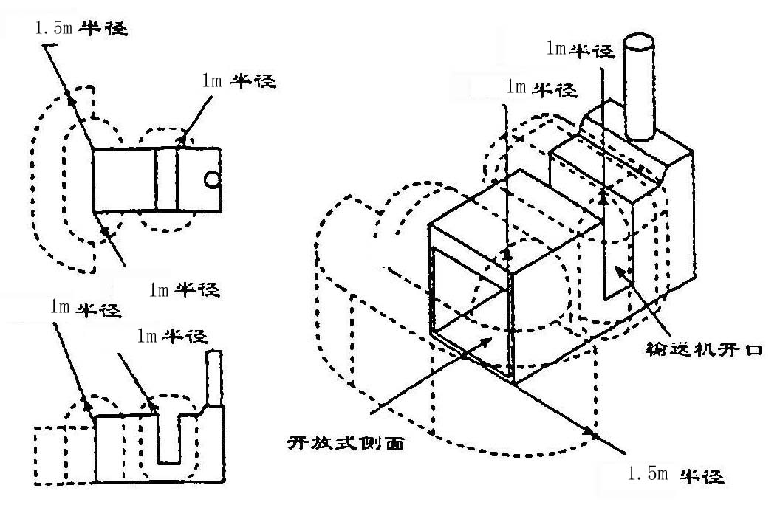

图A.1 排风系统与喷漆设备连锁的侧面或前面开放式喷漆室或喷漆房附近的2区爆炸危险区域

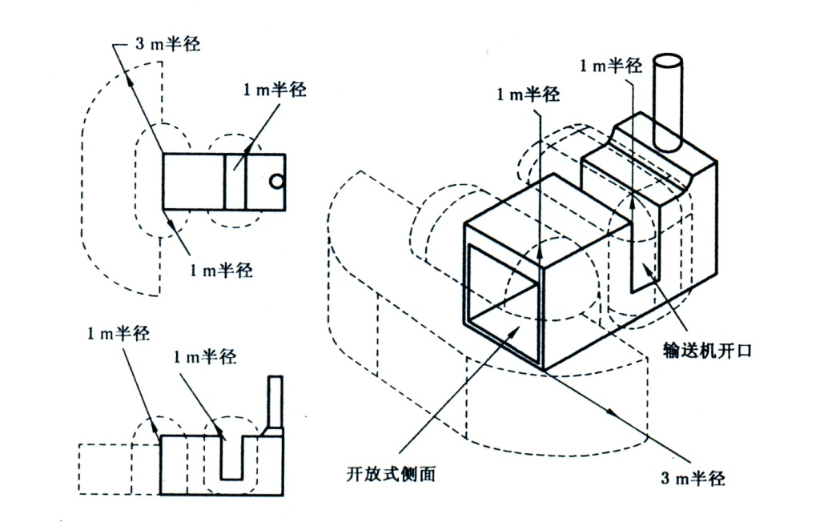

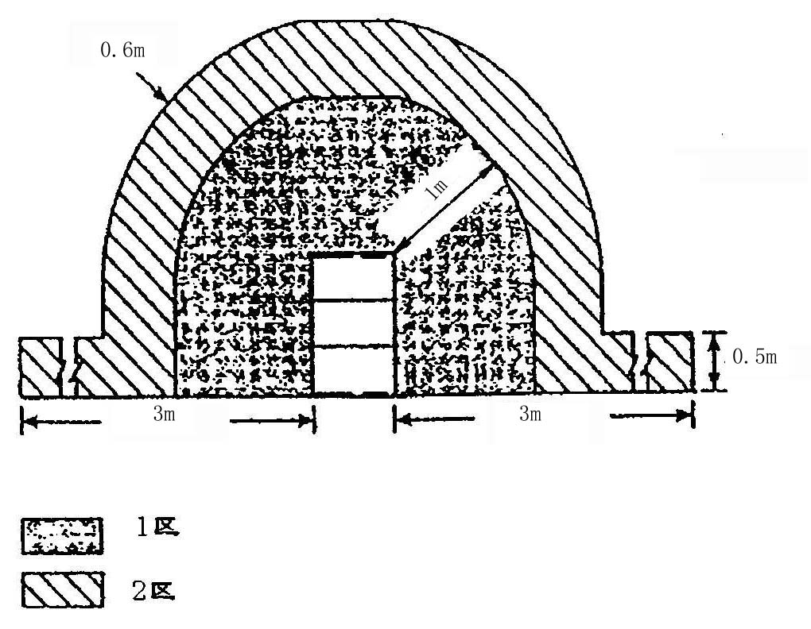
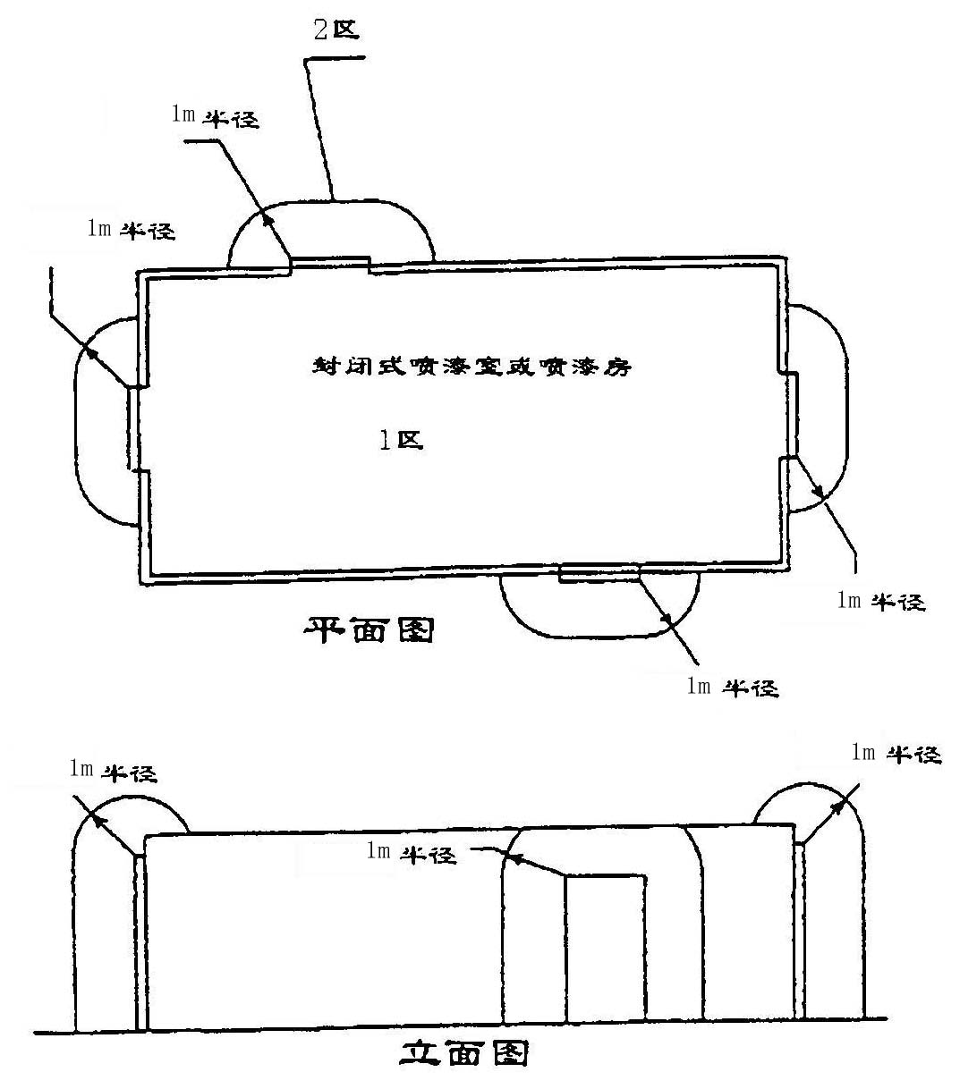
图A.2 排风系统不与喷漆设备连锁的侧面或前面开放式喷漆室或喷漆房附近的2区爆炸危险区域
图A.3 封闭式喷漆室或喷漆房附近的2区爆炸危险区域
图A.4开口涂料容器周围的电气区域分类

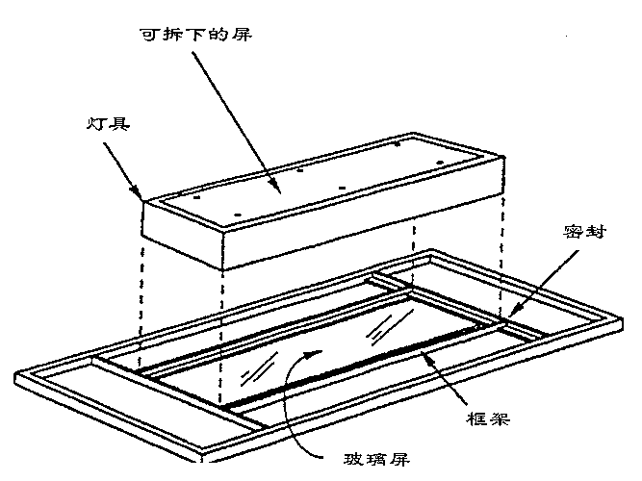

图A.5 安装在喷漆区外部并在喷漆区外部进行维修的灯具示例

附 录 B
（资料性附录）
常用溶剂的燃烧极限下限值
见表B.1。
表B.1 常用溶剂的燃烧极限下限值
溶剂名称 | 21℃时每升液体的蒸气体积/m³ | 21℃时空气体积的燃烧极限下限值（体积分数）/％
丙酮 | 0.329 | 2.6
异乙酸戊酯 | 0.162 | 1.0*
正戊醇 | 0.221 | 1.2
异戊醇 | 0.221 | 1.2
苯 | 0.275 | 1.4*
正乙酸丁酯 | 0.186 | 1.7
丁醇 | 0.263 | 1.4
丁氧基乙醇 | 0.186 | 1.1
2-乙氧基乙醇 | 0.251 | 1.8
2-乙氧基乙醇乙酸酯 | 0.174 | 1.7
环己酮 | 0.233 | 1.1*
1,1二氯乙烯 | 0.317 | 5.6
1,2二氯乙烯 | 0.317 | 9.7
乙酸乙酯 | 0.245 | 2.5
乙醇 | 0.413 | 4.3
乳酸乙酯 | 0.209 | 1.5*
乙酸甲酯 | 0.299 | 3.1
甲醇 | 0.230 | 7.3
2-甲氧基乙醇 | 0.305 | 2.5
甲基乙基甲酮 | 0.269 | 1.8
甲基丙基甲酮 | 0.227 | 1.5
石脑油（VM&P） （35.8℃ 石脑油） | 0.168 | 0.9
石脑油（47.2℃闪点） | 0.174 | 1.1
正乙酸丙酯 | 0.203 | 2.0
异乙酸丙酯 | 0.209 | 1.8
正丙醇 | 0.335 | 2.1
异丙醇 | 0.329 | 2.0
甲苯 | 0.227 | 1.4
松节油 | 0.230 | 0.8
邻二甲苯 | 0.272 | 1.0
*为100℃时的值

